Kartę zgłoszenia proszę wypełnić i przesłać na adres:
zae@zae.org.pl lub fax 22 825 86 70

KARTA ZGŁOSZENIA

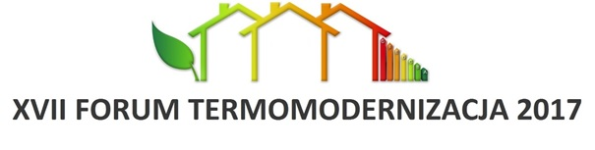
Efektywność Energetyczna w budownictwie - nowe przepisy, technologie i kierunki rozwoju

25 kwietnia 2017 roku w Warszawie OSiR ul. Polna 7A

Kliknij tutaj, aby wprowadzić tekst.
Imię i Nazwisko

Kliknij tutaj, aby wprowadzić tekst.
Adres (Ulica, Miejscowość, kod pocztowy)

Kliknij tutaj, aby wprowadzić tekst.
E-mail Kliknij tutaj, aby wprowadzić tekst.
Telefon kontaktowy
Kliknij tutaj, aby wprowadzić tekst.
Numer identyfikacyjny ZAE

Dane do rachunku/faktury

Nazwa firmy Kliknij tutaj, aby wprowadzić tekst.

Adres firmy Kliknij tutaj, aby wprowadzić tekst.

NIP Kliknij tutaj, aby wprowadzić tekst. Tel. Kliknij tutaj, aby wprowadzić tekst. E-mail Kliknij tutaj, aby wprowadzić tekst.

podpis i pieczęć osoby upoważnionej
potwierdzającego zobowiązanie do uiszczenia opłaty za forum

Uwagi: Kliknij tutaj, aby wprowadzić tekst.

Koszt uczestnictwa w Forum wynosi: dla Członka Zrzeszenia z opłaconymi bieżącymi składkami 100,- zł, dla pozostałych osób 150,- zł

Ze względów organizacyjnych wpłaty prosimy dokonywać wyłącznie na konto bankowe ZAE:

Zrzeszenie Audytorów Energetycznych
ul. Świętokrzyska 20,
00-002 Warszawa
ING Bank Śląski nr 07 1050 1038 1000 0022 3616 2661

Termin przyjmowania zgłoszeń i wpłat mija 14 kwietnia 2017 r.
Z uwagi na duże zainteresowanie tematyką spotkania, o możliwości uczestnictwa w Forum decyduje data wpłynięcia zgłoszenia wraz z potwierdzeniem opłaty za uczestnictwo.

Zrzeszenie Audytorów Energetycznych jest zwolnione z podatku VAT, podstawa prawna zwolnienia art.113 ust.1 lub 9 Ustawy o VAT

